3ème Histoire - Géographie
Devoir : Les repères en Histoire - Géographie

A/ HISTOIRE : Complétez le tableau / 6 pts
Repère chronologique | Evènement
1789-1799 | ……………………………………………………………………..
XVe – XVIe siècles | ……………………………………………………………………..
………………………… | Le congrès de Vienne
1870-1940 | ……………………………………………………………………..
………………………… | L’âge des églises gothiques
1804 | ……………………………………………………………………..
………………………… | L’Edit de Nantes
VIIIe siècle avant J.-C. | ……………………………………………………………………..
………………………… | L’Affaire Dreyfus
1933-1945 | ……………………………………………………………………..
………………………… | La Seconde Guerre mondiale
août 1945 | ……………………………………………………………………..

B / GEOGRAPHIE : / 14 pts

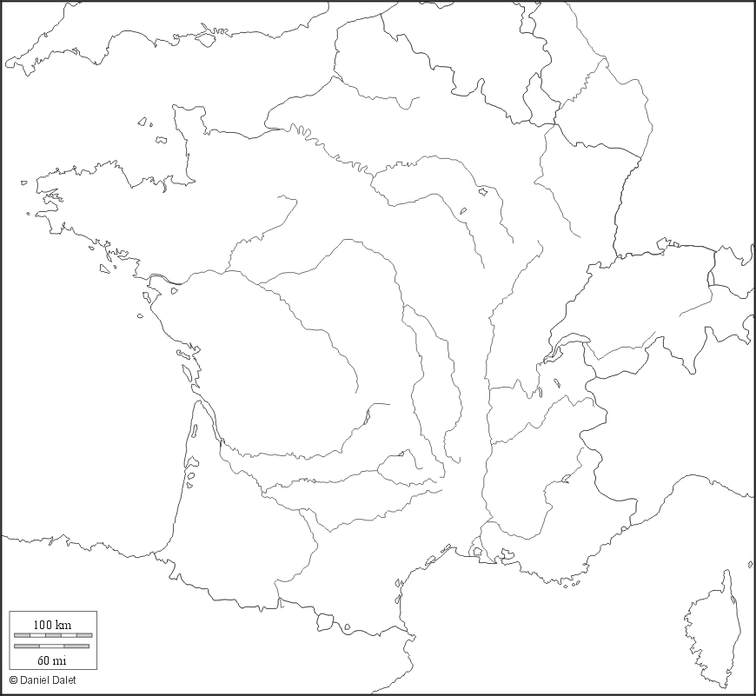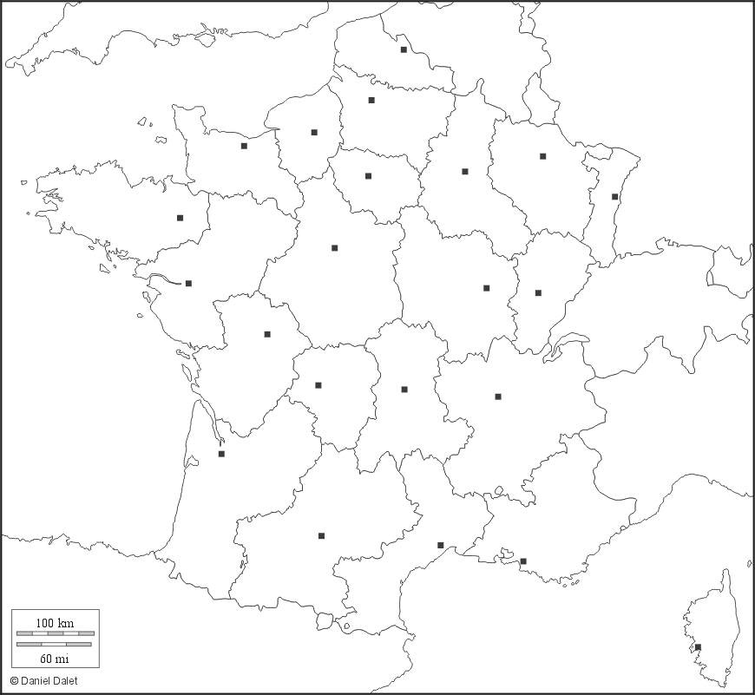
Sur la première carte de France : Sur la seconde carte de France :

1°) Ecrivez le nom des mers et océans 5°) Coloriez les régions suivantes de
2°) Repassez en bleu et écrivez le nom de couleurs différentes et complétez
La Seine, la Loire et le Rhin ; la légende :
3°) Donnez le nom des massifs montagneux Limousin ; l’Ile-de France ; indiqués par les lettres : le Centre ; la Picardie ;
A : ................................................... Bourgogne ; Midi-Pyrénées.
B : ....................................................
C : ……………………………………
4°) Ecrivez le nom des 6 pays voisins 6°) Placez les villes suivantes :
de la France. Lyon ; Bordeaux ; Toulouse ; Nantes ; Marseille

7°) Citez deux régions ou départements d’Outre-mer : - .....................................................................
- .....................................................................

